**МІНІСТЕРСТВО ОСВІТИ І НАУКИ УКРАЇНИ**

**Чорноморський національний університет імені Петра Могили**

**Факультет комп’ютерних наук**

**Кафедра інтелектуальних інформаційних систем**

**ЗВІТ**

«**Побудова моделей розподіленної обчислювальної системи**

**в середовищі СРN Tools»**

*з дисципліни* «Ймовірнісно-статистичні методи моделювання та прогнозування»

Спеціальність «Системний аналіз»

8.040303-ЛР.ПЗ.01-507. 21850702

8.040303-ЛР.ПЗ.01-507.12314394

8.040303-ЛР.ПЗ.01-507. 12314493

**Виконали: студенти 5 курсу, групи 507м**

**напряму підготовки 6.050101 «Комп’ютерні науки»**

**О.В. Чорновол**

(підпис, ініціали та прізвище)

**_________________________________ І.C. Мисник**

(підпис, ініціали та прізвище)

**______________________________ ___ Я.І. Хортюк**

(підпис, ініціали та прізвище)

_______ _______ **____**

(дата)

**Керівник:**

**О.П.Гожий**

(підпис, ініціали та прізвище)

_________ **____**

(дата)

Національна шкала _________________________

Кількість балів: ________ Оцінка: ECTS _______

**м. Миколаїв – 2018**

**Мета:** Побудувати модель складної системи, та її компонентів за допомогою CPN Tools (у вигляді кольорової мережі Петрі).

**Завдання**: побудувати модель керування системою «Розумний будинок» (Система Клімат-контролю).

**Результат роботи**

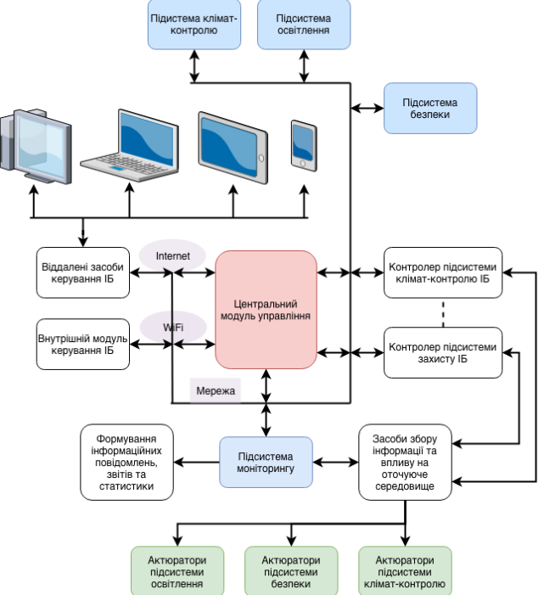З метою забезпечення максимальної ефективності та функціональності була спроектована система «інтелектуального будинку», яка містить такі основні підсистеми: підсистему клімат-контролю (опалення), підсистему освітлення, підсистему безпеки. Для забезпечення ефективного механізму синхронізації роботи основних підсистем та компонентів побудованої системи ІБ між собою та з користувачем, система повинна також охоплювати віддалені засоби керування ІБ, внутрішній та центральний модулі керування та контролери підсистем ІБ. З врахуванням вищеописаних вимог було розроблено структурну схему системи ІБ, як представлена на рис. 1.

Рисунок 1

В роботі розроблено модель системи ІБ на основі кольорової мережі Петрі (рис. 2). Розроблена структурна схема системи ІБ охоплює ряд основних структурно-функціональних підсистем, які дають змогу здійснити автоматичну корекцію основних параметрів ІБ для досягнення 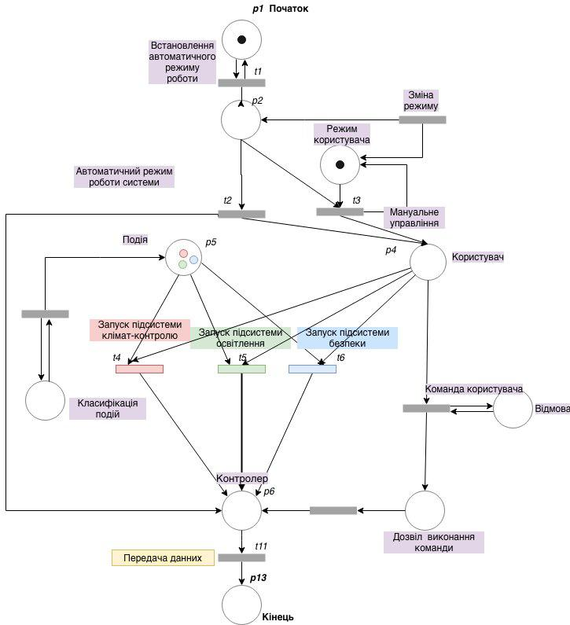максимально комфортних внутрішньо-мікрокліматичних умов та максимальної економії енергоресурсів. Відповідно до запропонованої структурної схеми та загального алгоритму роботи системи ІБ, в роботі розроблена модель системи ІБ на основі кольорової мережі Петрі, що дає змогу дослідити динаміку поведінки всієї системи ІБ загалом, та внутрішньої взаємодії її основних структурно-функціональних підсистем.

Рисунок 2

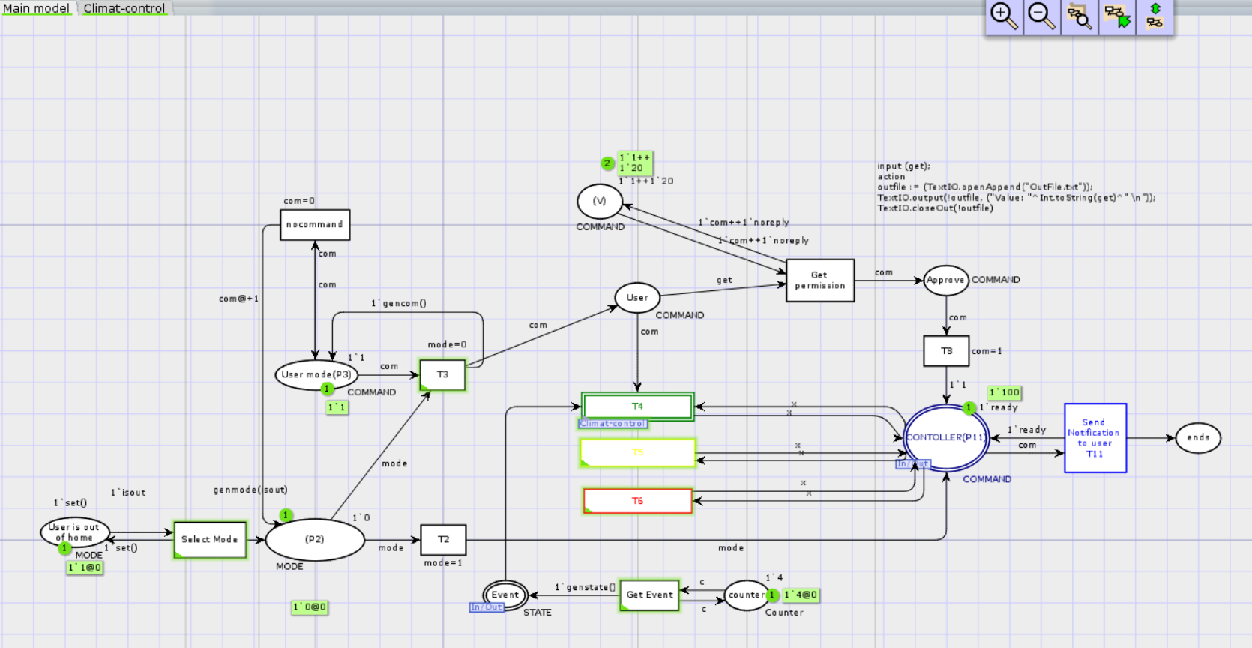На основі цієї схеми в середовищі СРN Tools була побудована складна модель системи (Рис.3).

Рисунок 3

*Таблиця 1.1.* Позиції моделі системи ІБ на основі кольорової мережі Петрі:

|  |  |  |  |
| --- | --- | --- | --- |
| № | Позиція | | Призначення |
| p1 | Початок роботи | Позиція відповідає за запуск робот моделі при User is out of home, розміщення маркера в дану позицію розпочинає роботу моделі | |
| p2 | Автоматичний режим роботи  системи ІБ | Наявність маркера в даній позиції свідчить про встановлення автоматичного режиму роботи системи ІБ | |
| p3 | Режим користувача  роботи системи ІБ | Наявність маркера в даній позиції свідчить про  вибір режиму користувача роботи системи ІБ | |
| p4 | Генерування події (Event) | В даній позиції містять маркери активних подій, що виникли в результаті роботи підсистеми. | |
| P5 | Counter | Наявність маркера в даній позиції свідчить про готовність системи до запуску різних типів подій | |
| P6 | User | Наявність маркера в даній позиції свідчить про обраний мануальний режим роботи системи і очікування підтвердження дозволу юзера на здійснення корекції параметрів системи ІБ | |
| Р7 | (V) | Наявність маркера в даній позиції свідчить про відсутність дій юзера та автоматичний дозвіл на запуск контролера. | |
| Р8 | Approve | Наявність маркера в даній позиції свідчить про обраний режим користувача роботи системи ІБ і  подальший запуск контролера | |
| Р9 | Controller | Наявність маркера в даній позиції свідчить про успішний запуск контролера та перехід до формування оповіщення | |
| р10 | Кінець | Наявність маркера в даній позиції свідчить про успішне завершення роботи моделі | |

**Принцип роботи моделі системи ІБ:**

Робота моделі починається з функції **set()**, яка по дефолту виставлена як 1, далі відбувається вибір режиму моделі функцією **genmode(isout)** – автоматичний(1) чи мануальний(2). В режимі користувача(2) відбувається розподіл (функція **gencom()**) на позитивну чи негативну команду на ту чи іншу подію. Генерація подій відбувається за допомогою функції **genstate()** і класифікується через **Counter**. **Event** та **Controller** є двух-рівневими елементами, і зв’язують головну систему з підсистемою Клімат контролю. В кінці виконання моделі відбувається інформування користувача щодо виконання роботи моделлю.

**Перелік функцій:**

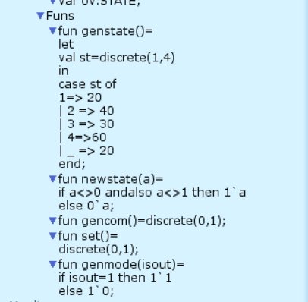

**Типи даних:**

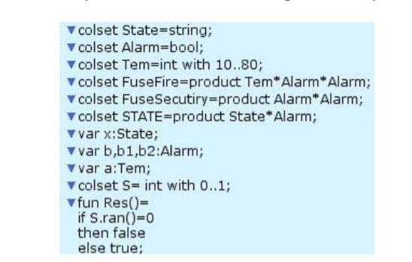

**Змінні:**

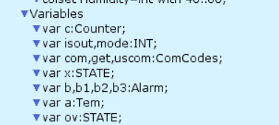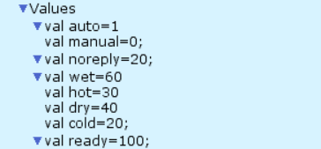

**Модель підсистеми Клімат-контролю ІБ**

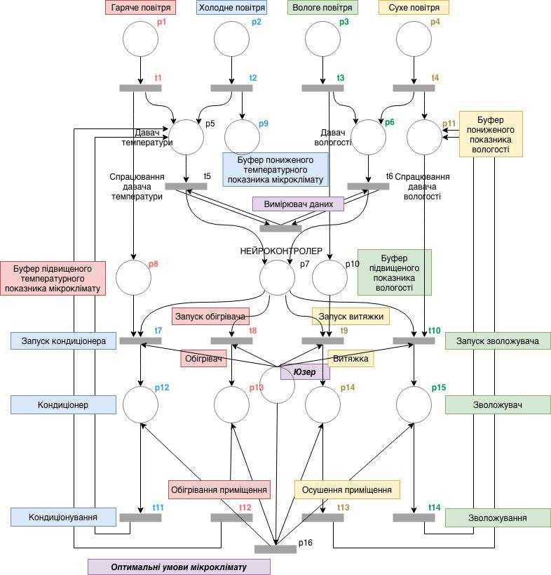Підсистема клімат-контролю системи ІБ складається з ряду давачів для збору вхідної інформації, контролера для її опрацювання, та ряду активаторів – пристроїв для здійснення необхідної корекції стану довкілля (обігрівач, витяжка, зволожувач повітря тощо). Таким чином, отримують базову структуру підсистеми клімат-контролю певної структурної одиниці ІБ (кімнати), яку зображено на рис. 4.

Рисунок 4

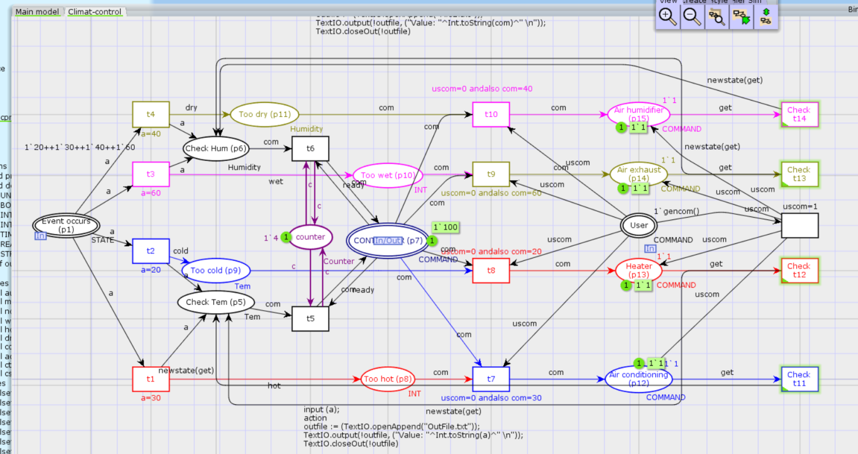Розроблена модель на основі кольорової мережі Петрі для підсистеми Клімат-контролю (рис.5) складається з позицій (табл. 2.1) та переходів (табл. 2.2), і дає змогу здійснити динамічний аналіз поведінки даної підсистеми.

Рисунок 5

*Таблиця 2.1.* Основні позиції розробленої моделі клімат-контролю та їх призначення

|  |  |  |
| --- | --- | --- |
| № | Позиція | Призначення |
| P1 | *Event* | Маркери в даній позиції можуть бути 4 типів – 2 темперетурні та 2 значення вологості, які задаються наступним чином: 1`20++1`30++1`40++1`60, а також змінними colset Tem=int with 20..30 та colset Humidity=int with 40..60. |
| p5 | Перевірка температури | Наявність маркера в даній позиції свідчить про відхилення температурного показника мікроклімату конкретної кімнати ІБ від оптимального значення |
| p6 | Перевірка вологості | Наявність маркера в даній позиції свідчить про відхилення показника вологості мікроклімату конкретної кімнати ІБ від оптимального значення |
| Counter | Збір данних | Автоматичний збір даних кожні 10 такти модельного часу |
| p7 | CONTROLLER | Наявність маркера в даній позиції свідчить про запуск контролера з метою оптимізації  мікроклімату всередині конкретної кімнати ІБ |
| р8 | Too hot | Буфер підвищеного температурного показника мікроклімату |
| р9 | Too cold | Буфер пониженого температурного показника  мікроклімату |
| р10 | Too wet | Буфер підвищеного показника вологості |
| р11 | Too dry | Буфер пониженого показника вологості |
| P12 | Кондиціонер | Наявність маркера в даній позиції свідчить про запуск кондиціонера керуючим сигналом від контролера або користувача |
| P13 | Обігрівач | Наявність маркера в даній позиції свідчить про запуск обігрівача керуючим сигнало від контролера або користувача |
| p14 | Витяжка | Наявність маркера в даній позиції свідчить про запуск витяжки керуючим сигналом від контролера або користувача |
| p15 | Зволожувач | Наявність маркера в даній позиції свідчить про запуск зволожувача керуючим сигналом від контролера або користувача |
| p16 | User (=*Таблиця 1.1, p6)* | Наявність маркера в даній позиції свідчить про обраний мануальний режим роботи системи і очікування підтвердження дозволу юзера на здійснення корекції параметрів |

*Таблиця 2.2.* Таблиця переходів розробленої моделі Клімат-контролю та їх призначення

|  |  |
| --- | --- |
| Перехід | Призначення |
| t1 | Класифікація підвищеної температури повітря на давач температури |
| t2 | Виокремлення події пониженої температури повітря на давач температури |
| t3 | Виокремлення події підвищеної вологості повітря на давач вологості |
| t4 | Виокремлення події пониженого рівня вологості повітря на давач вологості |
| t5 | Автоматична перевірка температури |
| t6 | Автоматична перевірка вологості |
| t7 | Запуск кондиціонера всередині конкретної кімнати ІБ |
| t8 | Запуск обігрівача всередині конкретної кімнати ІБ |
| t9 | Запуск витяжки всередині конкретної кімнати ІБ |
| t10 | Запуск зволожувача всередині конкретної кімнати ІБ |
| t11 | Перевірити параметри кондиціонування |
| t12 | Перевірити параметри обігрівання |
| t13 | Перевірити параметри повітря |
| t14 | Перевірити параметри зволоження повітря |
| Improve | Запуск потрібного приладу на вимогу користувача |

**Принцип роботи підсистеми** **Клімат-контролю ІБ:** Після генерації подій, вони класифікуються по позиціям відповідно до значень змінних colset *Tem=int with 20..30* та colset *Humidity=int with 40..60*. Далі відбувається розгалудження данних на (1) ті, які підлягають корегуванню, і відповідно одразу направляються на позиції t7, t8, t9, t10, а також (2) на данні для перевірки на буферах p5 та p6, сюди ж також направляються данні після виконання операцій кондиціонування/обігрівання/зволоження для повторної перевірки оптимальних значень та які оптимізуються функцією **newstate(a)**. Команди від контролера для оптимізації мікроклімату виконуються для всіх типів данних на кожному етапі в автономному режимі. Паралельно можливий мануальний режим від користувача.

**Результат моделювання 900 кроків в системі ІБ:** 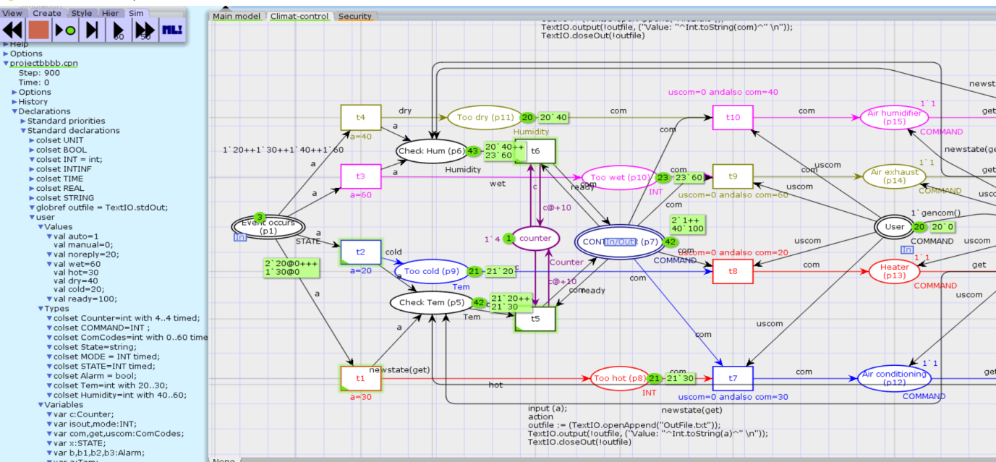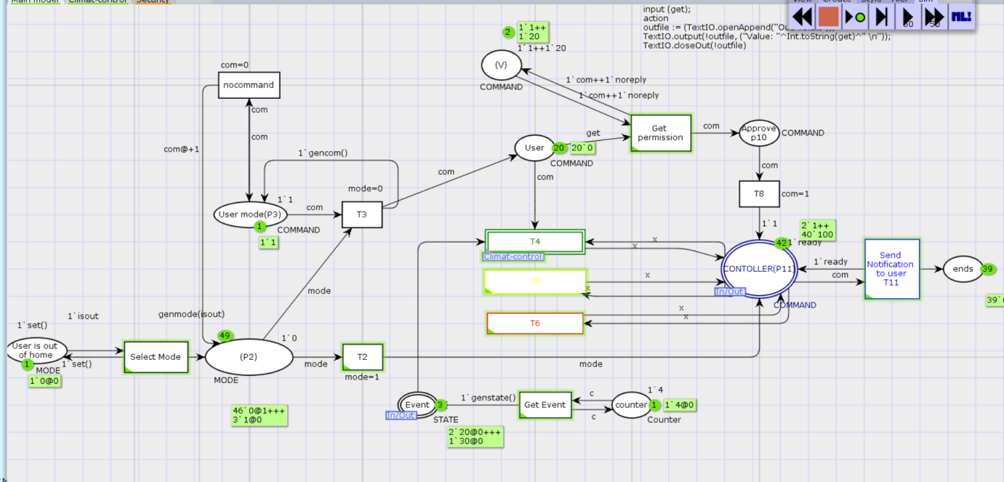

**Висновки**

1. Розроблено метод автоматизованого синтезування моделей на основі мереж Петрі для системного рівня автоматизованого проектування, який ґрунтується на інформації про структуру системи та дає змогу автоматизувати побудову структурних моделей підсистем «інтелектуального будинку».
2. Розроблено моделі для аналізування роботи системи «інтелектуального будинку», які ґрунтується на теорії кольорових мереж Петрі і дають змогу відслідковувати динаміку роботи, перевірити спроектовану систему на наявність тупиків, на живучість та обмеженість.
3. Розроблено моделі підсистем інтелектуального будинку на основі простих мереж Петрі, які дають змогу детально проаналізувати динаміку досліджуваних процесів всередині кожної з підсистем на системному рівні проектування системи ІБ та дослідити наявність надлишковості підсистем.
4. Розроблено загальну структурну схему системи «інтелектуального будинку», що забезпечує ефективний механізм синхронізації основних підсистем та компонентів побудованої системи ІБ між собою, а також із користувачем. Також в роботі розроблено структуру клімат-контролю, та наведено результати дослідження розробленої системи “інтелектуального будинку” та її підсистеми з допомогою побудованих моделей на основі мереж Петрі.